

KIT JOUEUR
SAISON 2024-2025

1 maillot personnalisable
1 sac à dos (à commander : 20,00 €)
1 survêtement : à commander (38,00 €)
26 euros cout de revient




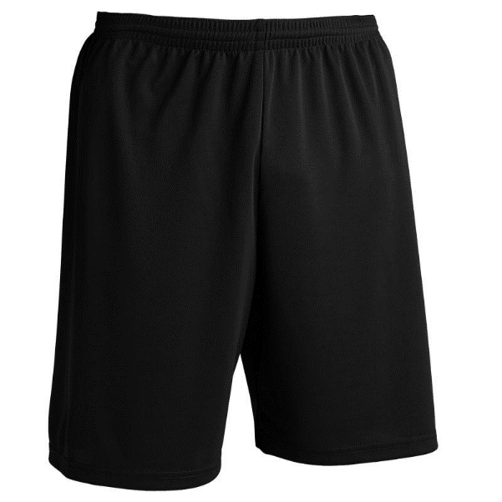

KIT JOUEUR
SAISON 2024-2025
RESERVATION

NOM + PRENOM :
Equipe concernée (entourer l’équipe)
Baby Volley | Prim’VOLLEY | M11 | M13 | M15 | M17 | M20 | Sénior

TAILLE DU MAILLOT : (entourer la bonne taille)
XXXS | XXS | XS | S | M | L | XL | XXL | XXXL

INSCRIPTION SUR LE MAILLOT : (Nom, ou Prénom ou SURNOM à écrire en lettre MAJUSCULE)

NUMERO SOUHAITE : de 1 à 99

TAILLE DU SHORT : (entourer la bonne taille)
XXXS | XXS | XS | S | M | L | XL | XXL | XXXL

TAILLE DU SURVÊTEMENT (38 euros) : (entourer la bonne taille)
 | Veste | 4XS | 3XS | 2XS | XS | S | M | L | XL | 2XL | 3XL
Pantalon |  | 4XS | 3XS | 2XS | XS | S | M | L | XL | 2XL | 3XL

Commande un sac à doc : 20 euros chèque à l’ordre du Volley Vallée Verte
OUI
NON

